简 报

2020年第6期（总第30期）

中共达州市建筑业协会联合委员会编 2020年6月11日

认清形势 明确任务
努力抓好党风廉政建设工作
—中共达州市建筑业协会联合党委积极开展六月党建活动

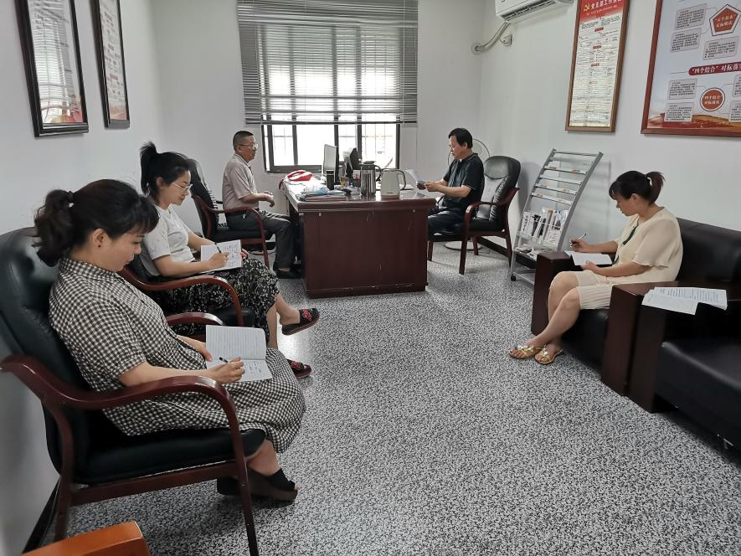
2020年6月11日上午，中共达州市建筑业协会联合委员会组织相关同志在协会办公室开展了每月一期的党建活动。
抄报：达州市第二综合党委 中共达州市住建局党委
抄送：各会员单位党委、总支、支部
中共达州市建筑业协会联合委员会 2020年6月11日印
会议传达了6月10日住建局党委书记、局长陶宇翔同志在市住建局警示教育及“廉政建设”大会上的重要讲话，会议要求与会同志:一是认清形势，增强抓好党风廉政建设的紧迫感；二是强化管理，压实党风廉政建设工作责任；三是守住初心，进一步打造住建良好形象；四是清正廉洁，做职业操守的模范。
会议还学习了“两会”相关文件。

